ФОС по дисциплине «Основы научных исследований и проектирования»
направление 18.03.01 «Химическая технология»
ОПОП академического бакалавриата
«Химическая технология природных энергоносителей и углеродных материалов»

ПРОМЕЖУТОЧНЫЙ КОНТРОЛЬ. ЭКЗАМЕН
Формой промежуточного контроля в 7 семестре является экзамен. В билет включается 2 вопроса.
Пример билета при проведении промежуточной аттестации в форме экзамена

РГРТУ | Экзаменационный билет № 1  Кафедра ХТ  Дисциплина «Основы научных исследований и проектирования»  Направление 18.03.01 - Химическая технология | Утверждаю  Зав. кафедрой ХТ  ______________  Коваленко В.В.  «__» _____ 20__
- Технико-экономическое обоснование темы научного исследования.
- Коэффициент линейной корреляции.

ВОПРОСЫ К ЭКЗАМЕНУ
1. Технико-экономическое обоснование темы научного исследования
2. Этапы проведения научно-исследовательских работ
3. Рефераты и доклады
4. Курсовые работы
5. Общие указания к выпускной квалификационной работе
6. Введение в курсовой и выпускной работе
7. Основная часть дипломной работы
8. Требования к написанию заключения, оформлению списка использованных источников и приложений
9. Нормальное распределение
10. Асимметрия и эксцесс. Проверка нормальности распределения.
11. Типы данных Правила ранжирования.
12. Метод корреляций
13. Коэффициент линейной корреляции
14. Коэффициенту ранговой корреляции
15. Критерий t-Стьюдента для одной выборки
16. Критерий t-Стьюдента для независимых выборок
17. Общие замечания по непараметрическим методам
18. Сравнение двух независимых выборок по критерию U-Манна-Уитни
19. Сравнение дисперсий двух выборок по критерию F-Фишера.
20. Основы использования пакета «Statistica 6.0»
21. Двумерное корреляционное поле
22. Линейная регрессия
23. Нелинейная регрессия
24. Применение кластерного анализа для оценки конкурентоспособности
25. Выбор меры сходства.

Тест по дисциплине

1. Для оценки экспериментальных научных исследований не применяют критерии
а) качественные
б) количественные
в) публикационные
г) цитируемости

2. Анализ экспериментальных данных наиболее точен, если получены
а) серия данных
б) уравнение семейства кривых
в) уравнение кривой
г) таблица данных

3. Генеральная совокупность
а) среднеквадратическое отклонение
б) выборка из 5−30 экспериментальных данных
в) точное значение измеряемого параметра
г) множество измерений одной случайной величины

4. Величину применяют для
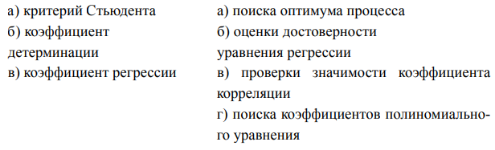
5. Малая выборка
а) менее 50−100 опытов
б) менее 25−30 опытов
в) более 25−30 опытов
г) более 50−100 опытов

6. Самая простая зависимость между Х и У
а) логарифмическая
б) степенная
в) линейная
г) экспоненциальная

7. Модель регрессионного типа используют для
а) выбора необходимых экспериментальных данных
б) решения задачи экстраполяции
в) нахождения полиномиальных коэффициентов
г) установления рабочей гипотезы

8. Коэффициент корреляции статистически значим, если
а) tэксп = tтабл
б) tэксп > tтабл
в) tэксп < tтабл
г) tэксп ≠ tтабл

9. Случайная величина может находиться в пределах
а) x ≥ m − 3σ и x ≤ m − 3σ
б) x ≥ m − 3σ и x ≥ m − 3σ
в) x ≤ m − 3σ и x ≥ m − 3σ
г) x ≤ m − 3σ и x ≤ m − 3σ

10. Различают три вида экономического эффекта: предварительный, ожидаемый и …

11. Не является требованием к теме НИР а) актуальность б) экономическая эффективность в) алгоритмичность г) новизна

12. Порядок экспериментальных исследований
а) проведение эксперимента
б) разработка плана-программы исследований
в) обработка результатов измерений
г) оценка и выбор средств измерений

13. Виды экономического эффекта
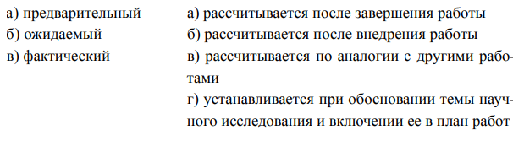

14. Процедура разложения объекта (предмета, явления, процесса) на составные части – …

15. Улучшения экономических показателей производства углеводородов не достигнуть
а) увеличением мощности установки
б) уменьшением расхода сырья
в) оптимальным использованием энергии
г) увеличением мощности установки

16. Оформление таблицы
а) Табл. 1 Заголовок
б) Таблица 1 Заголовок
в) Таблица 1 − Заголовок
г) Табл. 1. Заголовок

17. Нумерация страниц отчета на листе
а) в центре нижней части без точки
б) в центре нижней части с точкой
в) справа в нижней части без точки
г) справа в нижней части с точкой

18.____ − форма устного сообщения о результатах научных исследований

19. Нумерация разделов, подразделов, пунктов и подпунктов отчета
а) арабскими цифрами с абзацного отступа
б) римскими цифрами с абзацного отступа
в) арабскими цифрами без абзацного отступа
г) римскими цифрами без абзацного отступа

20. Нумерация разделов, подразделов, пунктов и подпунктов отчета
а) I. I.I. I.II.
б) I. I.1 I.2
в) 1. 1.1. 1.2.
г) 1 1.1 1.2

21. Содержание структурных элементов отчета о НИР включает
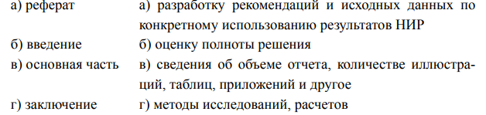

22. В раздел «Заключение» научно-исследовательской работы не включают
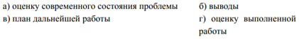

23. Формулы и уравнения в тексте отчета следует нумеровать порядковой нумерацией в пределах всего отчета
а) арабскими цифрами в квадратных скобках в крайнем правом положении на строке
б) римскими цифрами в круглых скобках в крайнем правом положении на строке
в) арабскими цифрами в круглых скобках в крайнем правом положении на строке
г) римскими цифрами в квадратных скобках в крайнем правом положении на строке

24. Отчет о НИР включает: введение, основную часть, …, приложения
Ответ: заключение
27. Название перечня литературы в отчете о НИР
а) список используемых источников
б) список использованных источников
в) библиографический список
г) список литературы

25. Оформление рисунков в отчете о НИР
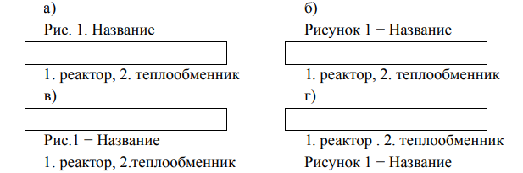

26. Содержание структурных элементов отчета о НИР включает
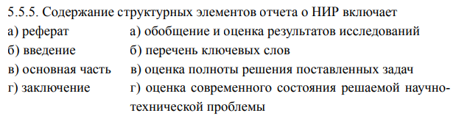

КРИТЕРИИ ОЦЕНКИ
При промежуточной аттестации обучающегося учитываются:
- правильность ответа по содержанию задания (учитывается количество и характер ошибок при ответе);
- полнота и глубина ответа (учитывается объем изученного материала, количество усвоенных фактов, понятий);
- осознанность ответа (учитывается понимание излагаемого материала);
- логика изложения материала (учитывается умение строить целостный, последовательный рассказ, грамотно пользоваться специальной терминологией).

Оценка экзамена | Требования к знаниям
«отлично» | Оценка «отлично» выставляется обучающемуся, если он полно и аргументировано отвечает по содержанию задания; обнаруживает понимание материала, может обосновать свои суждения, привести необходимые примеры не только по учебнику, но и самостоятельно составленные; владеет всем объемом пройденного материала; излагает материал последовательно и правильно.
«хорошо» | Оценка «хорошо» выставляется обучающемуся, если он полно и аргументировано отвечает по содержанию задания; обнаруживает понимание материала, может обосновать свои суждения, привести необходимые примеры; владеет большей частью пройденного материала; излагает материал последовательно и правильно.
«удовлетворительно» | Оценка «удовлетворительно» выставляется обучающемуся, если он излагает материал неполно и допускает неточности в определении понятий или формулировке правил; не умеет доказательно обосновать свои суждения; допускает нарушения логической последовательности в изложении материала; владеет небольшой частью общего объема материала; испытывает сложности при выполнении практических работ и затрудняется связать теорию вопроса с практикой.
«неудовлетворительно» | Оценка «неудовлетворительно» выставляется обучающемуся, который не знает значительной части материала; не может привести ни одного примера по соответствующим вопросам в билете; допускает серьезные ошибки; беспорядочно и неуверенно излагает материал.

ЗАДАНИЯ (ВОПРОСЫ) ДЛЯ ОЦЕНКИ СФОРМИРОВАННОСТИ КОМПЕТЕНЦИЙ И ИНДИКАТОРОВ ИХ ДОСТИЖЕНИЯ

Умение обучающегося предоставить ответы на вопросы демонстрирует освоение им следующих компетенций и индикаторов их достижения:

ПК-2: Определяет тематику и инициирует научно-исследовательские работы
ПК-2.1. Анализирует и систематизирует научно-техническую информацию по совершенствованию действующих и освоению новых технологических процессов по обеспечению выпуска продукции высокого качества

Задания закрытого типа:
- Об эффективности научных исследований можно судить
после их завершения до внедрения
после их завершения и внедрения (правильный ответ)
- Наука – область человеческой деятельности, направленная на выработку и систематизацию ________________ знаний о действительности:
объективных (правильный ответ)
теоретических
- Самая престижная и знаменитая научная премия:
нобелевская премия (правильный ответ)
премия Карла Фридриха Гаусса
- Первая академическая степень в многоуровневой структуре высшего профессионального образования - это ...
бакалавр (правильный ответ)
магистр
- _____ - метод сбора информации о поведении исследуемых объектов в специально созданных условиях, предусматривающий установление контроля над всеми факторами
эксперимент (правильный ответ)
моделирование

Задания открытого типа:
- Аббревиатура НИР означает …
Ответ: научно-исследовательская работа
- АСУ ТП –
Ответ: автоматизированные системы управления технологических процессов
- ______непрерывно развивающаяся система знаний объективных законов природы, общества и мышления, которая сохраняется и развивается усилиями ученых
Ответ: наука
- Представитель науки, осуществляющий осмысленную деятельность по формированию научной картины мира, чья научная деятельность и квалификация в той или иной форме получили признание со стороны научного сообщества – это
Ответ: ученый
- Высшим научным учреждением страны является___
Ответ: Российская академия наук

ПК-2.5. Проводит обработку научно-технической информации с использованием прикладных программных средств сферы профессиональной деятельности, использует пакеты прикладных программ для расчета технологических параметров

Задания закрытого типа:
- _____– это метод сбора информации путем установления контактов с объектами исследования
опрос (анкетирование) (правильный ответ)
моделирование
- Источником информации при проведении массовых опросов выступает население, не связанное по роду своей деятельности с предметом анализа
да (правильный ответ)
нет
- Достоинство анкетирования состоит в практически неограниченной области его возможного применения, позволяющего получить сведения о текущем поведении объекта, его поведении в прошлом и намерениях в будущем
да (правильный ответ)
нет
- Недостатки анкетирования заключаются в большой трудоемкости, значительных затратах на проведение опросов, возможном снижении точности полученной информации, связанной с неправильными или искаженными ответами
да (правильный ответ)
нет
- Системный подход – ориентирует исследователя на раскрытие целостности объекта, выявление его внутренних связей и отношений
да (правильный ответ)
нет

Задания открытого типа:
- Метод исследования, который предполагает организацию ситуации исследования и позволяет её контролировать:
Ответ: эксперимент
- Метод исследования, предполагающий, что обследуемый выполняет задания, проходит определённое испытание
Ответ: тестирование
- Тип вопроса в анкете или интервью, содержащий в себе варианты ответа:
Ответ: закрытый
- Тип вопроса в анкете или интервью, предоставляющий респонденту возможность самостоятельно выстроить свой ответ:
Ответ: открытый
- Метод исследования, предполагающий, что обследуемый отвечает на ряд задаваемых ему вопросов:
Ответ: тестирование

